Пластилинография для детей — ландыш из пластилина.
Первый этап работы: из зелёного пластилина необходимо скатать жгутики, затем прикрепит их на границы листьев. Затем нужно взять немного зелёного пластилина и начинать втирать его пальцем в место, где будет листочек.
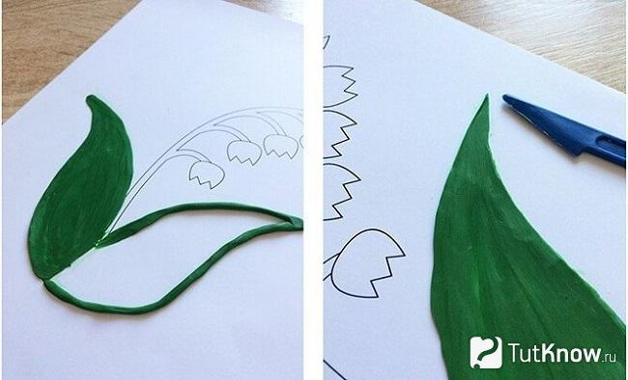

Теперь возьмите жёлтый пластилин, немного зелёного и смешайте. Получится масса нужного оттенка. Пусть ребёнок скатает из неё шарик, затем превратит его в каплю и расплющит. Теперь нужно положить заготовку на нижнюю часть листочка. Затем, продвигаясь кверху, начинайте втирать ее сюда. Также точно поступите со вторым листом. Фактуру листьев можно сделать при помощи стеки.
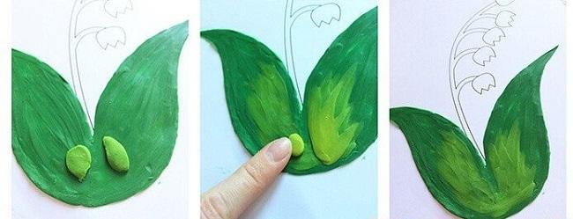

Для стебля нужно получить пластилин светло-зелёного оттенка, смешав зелёный с жёлтым.
Необходимо сделать маленькие шарики, прикреплять их на место цветочков. Резную часть бутонов ребёнок сделает при помощи стека или пластикового ножа. Затем поверх каждого нужно прикрепить по небольшому кусочку белой массы и размазать пальцем. После этого концы опять делают зазубренными. Останется положить немного голубого пластилина на каждый цветок и поступить точно так же.
Покажите ребенку, как при помощи пластикового ножа придать рельеф не только листьям, но и цветкам ландыша.
